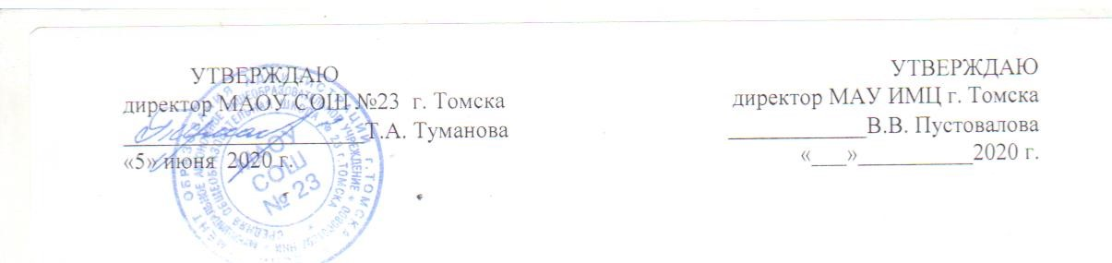

ПОЛОЖЕНИЕ
о проведении городской интеллектуально - познавательной игры
«Математическая карусель»

Общие положения
Настоящее Положение определяет статус, цели и задачи интеллектуально - познавательной игры, порядок ее проведения.

Цель:
- создание благоприятных условий для наиболее полного раскрытия и реализации творческого потенциала детей, потребности в саморазвитии и самовыражении, воспитание активной социальной позиции способных детей в области математики. Закрепление устойчивого интереса к предмету.
Задачи:
- Вовлечь учителей школ в инновационную педагогическую деятельность, способствующую формированию ключевых компетентностей обучающихся.
- Развить коммуникативные компетентности в процессе совместной познавательной деятельности ученика и учителей.
- Формировать компетентность выполнения заданий математического содержания и преодоления стереотипов выполнения узко-предметных заданий.
- Расширить информационно-коммуникативное пространство ребенка.
Организаторы игры:
- Муниципальное автономное учреждение ИМЦ г. Томска;
- Муниципальное автономное общеобразовательное учреждение СОШ №23 г. Томска, методическое объединение учителей начальных классов.
Участники игры
В игре может принять участие любая общеобразовательная организация г. Томска. В связи со сложившейся ситуацией игра будет проходить индивидуально для обучающихся 2 классов (не более 10 участников от ОУ). Для этого необходимо подать заявку до 2 декабря (включительно) 2020 года (форма заявки прилагается).
Порядок организации и проведения игры
Положение размещается на сайте МАОУ СОШ №23 http://school23.tomsk.ru в разделе «Новости».
1. Для участия в Игре необходимо в срок до 2 декабря 2020 г. подать в Оргкомитет предварительные заявки. (Приложение № 1)
Заявки необходимо отправить по электронной почте Anna.romanova.98@yandex.ru
2. Планируются следующие направления: «Математическая шифровка», «Кроссворд», «Ребусы», «Сказочная математика», «Геометрическая головоломка», «Скрытая математика».

За каждое задание начисляются баллы, по итогам набранных баллов определяется победитель и призёры.
Место и время проведения игры
Игра организуется на базе МАОУ СОШ № 23 г. Томска 5 декабря 2020 года с 10.00 до 13. 00. Адрес: МАОУ СОШ № 23 г. Томск ул. Лебедева 94. Будет проходить в дистанционном формате.
Сроки проведения игры
Внимание! Всем участникам (обучающимся), подавшим заявку, 4 декабря 2020 года координатором на указанную электронную почту будут отправлены задания игры. Срок выполнения заданий ограничен. Бланк ответов необходимо отправить 5 декабря 2020 года до 14 часов 00 минут. на почту координатору: Anna.romanova.98@yandex.ru
(с пометкой: ФИО обучающегося, ОУ игра «Математическая карусель»).
Подведение итогов и награждение участников
Все участники Игры получают сертификаты. По итогам Игры определяется победитель и призеры, которые отмечаются дипломами I, II, III степеней. Оценивать результаты будут члены жюри. После подведения итогов игры сертификаты, дипломы, благодарственные письма будут отправлены руководителям и обучающимся на почту.

Результаты размещаются на сайте МАОУ СОШ №23, в разделе «Новости».

Координаторы:
- Киселёва Елена Васильевна – заместитель директора по учебно-воспитательной работе МАОУ СОШ № 23 г. Томска;
- Легостина Татьяна Леонидовна – руководитель МО учителей начальных классов МАОУ СОШ № 23 г. Томска, тел. 8-913-875-19-81;
- Романова Анна Евгеньевна – учитель начальных классов МАОУ СОШ № 23, тел. 8-913-821-56-41

Приложение № 1
ЗАЯВКА
на участие в городской интеллектуально - познавательной игре
«Математическая карусель»

Форма заявки
ФИО обучающегося | Класс | Образовательное учреждение | Электронная почта обучающегося | ФИО руководителя, контактный телефон, почта

Заявки принимаются в электронном варианте.
Anna.romanova.98@yandex.ru
Романова Анна Евгеньевна – учитель начальных классов МАОУ СОШ № 23,
тел. 8-913-821-56-41

